Муниципальное дошкольное образовательное учреждение
Детский сад «Тополек»

Проект на тему:
«Огонь- друг, огонь- враг!»
Возраст детей 6 лет.
Тип проекта: познавательно-творческий
Срок реализации апрель 2018г.

Автор проекта: воспитатель первой квалификационной категории
Курочкина Г.С.

г.Мышкин
2018г.

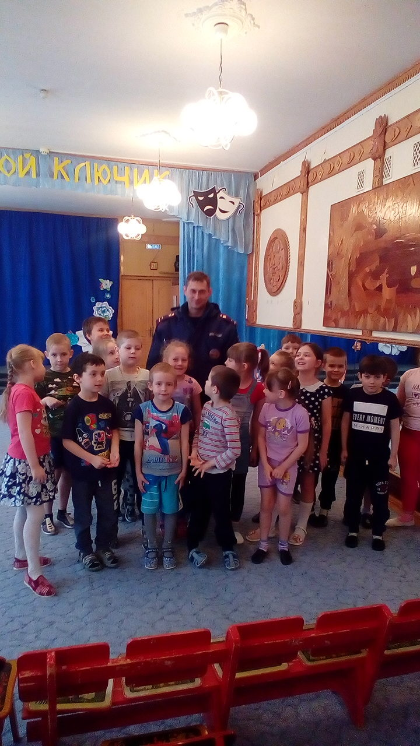

ПРОЕКТ
«ОГОНЬ-ДРУГ, ОГОНЬ-ВРАГ!»

Введение.
Огонь красив и ярко-красен, но он жгуч, горяч, опасен. Много лет огонь служит и угрожает людям, а они пытаются найти от него защиту. Чаще всего причиной пожара является детская шалость. Дети берут без разрешения спички, зажигают их в доме, во дворе, в подвалах, на чердаке, где хранятся много разных вещей. Когда спичка начинает жечь руку, ее бросают – огонь может попасть на занавеску, газету. Когда огонь распространяется – дети пугаются и убегают, еще хуже – прячутся. Что происходит дальше – все мы, к сожалению, знаем.
Актуальность проекта связана и с тем, что желание дошкольников постоянно открывать что-то новое часто ставят их перед реальными опасностями. Число детей пострадавших от пожара возрастает с каждым годом. Это не может не вызвать тревогу.
Родители подходят к этой проблеме недостаточно серьёзно, оставляют детей без присмотра, разрешают детям играть огнеопасными предметами. Чтобы изменить отношение человека к этой проблеме, нужно уже в дошкольном возрасте воспитывать у детей потребность в заботе о своей безопасности. Необходимо изменить сознание и отношение людей к противопожарной безопасности, а детский возраст является самым благоприятным для этого. Детскому саду и родителям надо объединить усилия для того, чтобы уберечь детей от возможной трагедии. Необходима целенаправленная работа по формированию у детей культуры пожаробезопасного поведения.
Продолжительность проекта: 3 недели
Тип проекта: познавательно-творческий проект.
Участники проекта: воспитатели, дети, родители.
Возраст детей: 6 лет
Значимая для детей проблема, на решение которой направлен проект: Вооружение знаниями, умениями и навыками необходимыми для действия в экстремальных ситуациях.
Цель проекта: Формирование у детей осознанного и ответственного отношения к выполнению правил пожарной безопасности.
Задачи проекта:
Для детей:
- образовательные:
- знакомство с ролью огня в жизни человека: как положительной, так и отрицательной;
- знакомство с основными причинами возникновения пожара и мерами предосторожности для его исключения;
- знакомство с первичными средствами пожаротушения;
- знакомство с правилами пожарной безопасности.
- обучать детей правилам пожарной безопасности в различных жизненных ситуациях
- развивающие:
- развитие умения анализировать различные ситуации и умения самостоятельно принимать решение.
- развитие речи, мышления, памяти.
- Развивать творческие способности дошкольников.
- Развивать связную речь, активизировать словарный запас детей
- воспитательные:
- воспитание осторожного обращения с огнём.
- воспитание самостоятельности, внимательности, чувства ответственности, мужества, находчивости.
- воспитание бережного отношения к своему здоровью и здоровью окружающих.
- воспитание уважения к опасной профессии пожарного.
- воспитывать чувство ответственности, активную гражданскую позицию, осознанное желание соблюдать правила пожарной безопасности
- показать детям возможность тушения огня разными средствами (вода, песок, земля, плотная ткань)
Для воспитателей:
- Оказать помощь детям в выявлении проблемы, в поиске ее решения, в оформлении рисунков и работ.
- Составить план проекта и осуществлять его реализацию в разных видах детской деятельности;
- Привлекать родителей к участию в проекте;
- Провести консультацию с родителями «Чтобы не было беды»
Для родителей:
- Повысить образовательный уровень родителей по данной проблеме, обозначить круг правил, с которыми необходимо знакомить, прежде всего, в семье.
- принимать по возможности участие в реализации проекта по рекомендациям педагогов.
Форма проведения итогового мероприятия проекта: Проведение веселых стартов.
Название игрового мероприятия проекта: «Спасатели, вперед».
Продукты проекта
Для детей: рисунки на тему «Огонь- друг, огонь- враг!»; макет горящего дома(раскраски)
Для педагогов: выставка детских работ, конспект НОД, спортивное развлечение.
Для родителей: создание выставки для детей из книг и иллюстраций на тему «Огонь- друг, огонь- враг!», папки – передвижники: «Спички – не игрушка, огонь – не забава», «Возможные причины возникновения пожара»,
Ожидаемые результаты:
Для детей:
- углубление знаний детей о правилах пожарной безопасности, формирование привычки их соблюдения;
- правильное поведение в экстремальной ситуации (набирать номер телефона пожарной части, вести диалог с диспетчером по телефону: четко называть свой адрес);
- знать средства пожаротушения;
- уметь правильно действовать в случае обнаружения пожара;
- знать о профессии пожарного;
- изменение отношения родителей к данной проблеме;
- осознанное выполнение правил противопожарной безопасности.
Для педагогов: создана соответствующая развивающая среда (подобран иллюстративный, дидактический материал по теме проекта); оформлена выставка детских работ «Огонь- друг, огонь- враг!», подобран материал для консультации с родителями «Чтобы не было беды», папки – передвижники:
«Спички – не игрушка, огонь – не забава», «Возможные причины возникновения пожара», проведено спортивное развлечение «Спасатели, вперед».
Для родителей: вызван интерес у родителей к проблеме, подобран материал для выставки в книжном уголке на тему «Не шути с огнем!».
КРАТКОЕ СОДЕРЖАНИЕ ПРОЕКТА «Огонь- друг, огонь- враг!»
1 этап - Подготовительный:
- Работа с методическим материалом, литературой по данной теме.
- Подбор презентаций для просмотра.
- Изготовление дидактических игр.
- Подбор материала для проведения опытов и экспериментов.
- Подбор сюжетных картинок и иллюстраций.
- Подбор совместно с родителями детской художественной литературы для чтения детям.
- Картотека бесед с детьми старшего дошкольного возраста о правилах пожарной безопасности.
- Подбор материала для консультации с родителями «Чтобы не было беды».
2 этап - Деятельностный:
Работа с детьми: НОД, беседы, дидактические игры, наблюдения, чтение художественных произведений; проведение опытов, экспериментов; продуктивные виды деятельности.
Работа с родителями: беседы, совместная подборка книг и иллюстраций для создания выставки для детей на тему «Не шути с огнем!».
3 этап - Завершающий:
- Закрепить знания о роли огня в жизни человека: как положительной, так и отрицательной.
- Сформировать у детей осознанное и ответственное отношение к выполнению правил пожарной безопасности.
- Оформление выставки детских работ.
- Создание презентации.
СИСТЕМНАЯ ПАУТИНКА ПО ПРОЕКТУ «Огонь- друг, огонь- враг!»
Познание
(ведущая деятельность – познавательно-исследовательская)
Чтение художественной литературы
(ведущая деятельность – чтение)
Коммуникация
(ведущая деятельность – коммуникативная)
Презентация по правилам пожарной безопасности «Огонек всегда такой – и хороший, и плохой».
Малоподвижная игра:
«К кому мячик попадет, тот причины пожара назовет»
Цель: закрепить с детьми причины пожара».
Д/и «Выбери нужное»
Цель: формировать знания детей о предметах, необходимых при тушении пожара, правила их использования. Закрепить знания о предметах, которые могут вызвать пожар. Развивать память, речь, логическое мышление. Воспитывать чувство ответственности.
Д/и «Хорошо-плохо»
Цель: формировать представления о полезных и вредных свойствах огня. Развивать логическое мышление, память, внимание.
Д/и «Карточная викторина»
Цель: закреплять знания детей о правилах пожарной безопасности. Развивать память, мышление, речь. Воспитывать чувство ответственности.
Игры со строительным материалом: строим «Пожарную часть»
Цель: формировать умение детей планировать строительство и распределение обязанностей между детьми.
Д/и «Телефон»
Цель: закрепить знание детьми номеров телефонов аварийных служб (пожарной службы, скорой помощи)
Опытно-экспериментальная деятельность: «Знакомьтесь, огонь»
Цель: с помощью экспериментов познакомить детей с некоторыми свойствами огня, развивать умение наблюдать, делать выводы, воспитывать чувство ответственности, осторожность.
Чтение: «Грустная сказка об одинокой спичке» (Р. Аглиуллина); «Дым» и «Пожар», Б.Житкова, С.Маршак. «Пожар», Т.Фетисов «Куда спешат красные машины»?
Е. Пермяк «Как человек с огнём подружился»
Л. Толстой «Пожарные собаки»
Цель: познакомить детей с рассказами, использовать содержание произведений для формирования знаний об опасности огня, вырвавшегося из-под контроля.
Загадки, пословицы о предметах пожарной безопасности.
Беседы «Огонь – друг, огонь – враг»
«Отчего происходят пожары»
«Беседа о труде пожарных»
«О пользе огня в жизни человека»
«Электрические предметы в доме» «Пожарный – профессия героическая», «Чего нельзя делать в отсутствие взрослых?»
Беседа по плакатам «Пожарная безопасность»
Д/и «Вызов службы спасения»
Цель: стимулировать развитие связной речи
Составление рассказа на тему «Откуда может прийти беда», «Почему это случилось?»
Презентация детских работ для выставки; рассказы детей о своих работах.
Игровой тренинг «Как разговаривать по телефону»
Цель: продолжать знакомить детей с правилами телефонного этикета. (Тревожные звонки).
Экскурсия по детскому саду.
Социализация
(ведущая деятельность – игровая)
Художественное творчество
(ведущая деятельность – продуктивная)
Физическая культура
(ведущая деятельность – двигательная)
Сюжетно-ролевая игра «Мы пожарные»
Цель: формировать умение развивать сюжет на основе знаний по ППБ, согласовывать свои действия с действиями партнеров.
Сюжетно-ролевая игра «Один дома»
Цель: развивать умение брать на себя роль в соответствии с сюжетом игры; использовать атрибуты, предметы – заместители. Развивать творческое воображение, игровой замысел, опираясь на полученные правила пожарной безопасности.
Сюжетно-ролевая игра «Мы –пожарные», «Травмпункт».
Цель: объединить две игры одним сюжетом, распределяя между собой роли, играть дружно.
Экскурсия по детскому саду (знакомство с уголком противопожарной безопасности)
Рисование
Самостоятельная художественная деятельность: Раскраски по пожарной безопасности.
Цель: развитие мелкой моторики рук, закреплять умение правильно наносить штриховку, подбирать самостоятельно цвет. Закрепить правила пожарной безопасности.
Коллективная работа
Подвижная игра: «Огонь- друг и враг»
Цель: закрепить правила игры. Играть в соответствии с текстом. Закрепить с детьми, что огонь бывает не только другом, но может стать и врагом.
Подвижная игра «Пожарные на учении»
Цель: развивать у детей внимание, ловкость. Упражнять в лазании.
Веселые старты «Спасатели, вперед»
Цель: закрепить с детьми действия спасателей при пожарах, воспитывать выносливость, смелость, ловкость, чувство коллективизма.
Формы взаимодействия с семьей и социальными партнерами
- Консультация для родителей «Чтобы не было беды»
- Совместная подборка книг и иллюстраций для создания выставки для детей на тему «Не шути с огнем!»
ВЫВОДЫ:
В группе накоплен достаточный наглядный, методический материал по ознакомлению дошкольников с правилами противопожарной безопасности. Проект позволит на основе интегрированного подхода реализовать идею формирования у детей осознанного отношения к себе как субъекту противопожарной безопасности.
В конце реализации проекта была проведена викторина по теме: «Пожарная безопасность», которая показала, что у большинства детей сформировалось осознанное и ответственное отношение к выполнению правил пожарной безопасности. Дети владеют необходимыми знаниями, умениями и навыками, чтобы уметь самостоятельно действовать в экстремальных ситуациях. А также после того как родители вместе с воспитателями объединили усилие по вопросам пожарной безопасности, они поняли, что проблема пожарной безопасности очень серьезная и ей необходимо заниматься уже с дошкольного возраста.
Список использованной литературы.
1. Аралина Н. А. Ознакомление дошкольников с правилами пожарной безопасности –М. : «Издательство Скрипторий 2003», 2007. – 72 с.
2. Гарнышева Т.П. ОБЖ для дошкольников. – М.: Детство-пресс, 2010. – 128 с.
3. Максимчук Л.В. Что должны знать дети о пожарной безопасности. - М.: Центр педагогического образования, 2008
4. Пикулева Н. Пожарная безопасность //Дошкольное воспитание. – 2007 - №

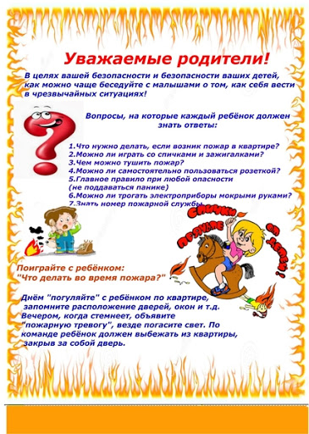

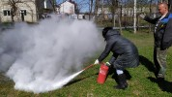

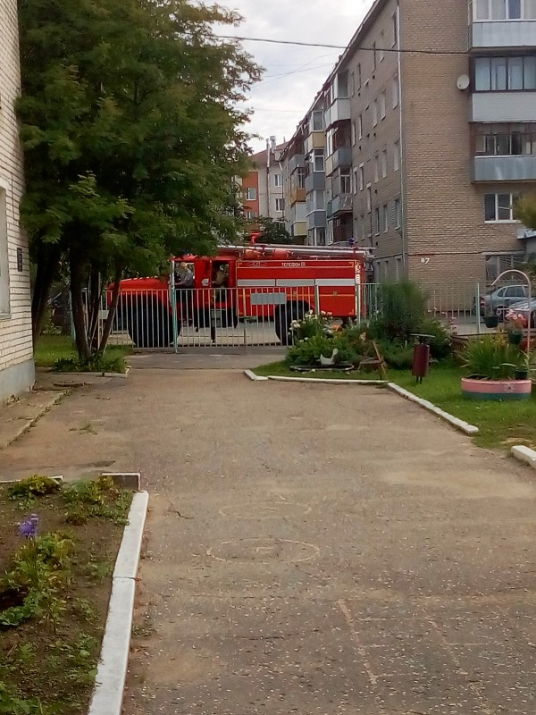

Загадки:
1.Шипит и злится,
Воды боится.
С языком, а не лает,
Без зубов, а кусает. (Огонь.)
2.Что бывает, если птички
Зажигают дома спички? (Пожар.)
3.Все ест - не наедается,
А пьет – умирает.(Огонь.)
4.Летела мошка –
Осиновая ножка.
На стог села-
Все сено съела. (Спичка.)
5.То назад, то вперед
Ходит – бродит пароход.
Остановишь – горе:
Продырявит море. (Утюг.)
6.Выпал на пол уголек,
Деревянный пол прожег.
Не смотри, не жди, не стой.
А залей его…(водой.)
7.Если младшие сестрички
Зажигают дома спички,
Что ты должен предпринять?
Сразу спички те … (отнять.)
8.Мчится кран со стрелой на большой машине, чтоб смогла пожар любой погасить машина. (Пожарная машина.)
9.Если дым валит клубами, пламя бьется языками, и огонь везде, и жар – это бедствие – (Пожар.)
10.Он дает тепло и свет, с ним шутить не надо, нет! (Огонь.)
ИГРА «ЗАКОНЧИ ФРАЗУ».
Ведущая: где с огнем беспечны люди
Там взовьется в небе шар,
Там всегда грозить нам будет
Злой… Пожар.
Ведущая: Раз, два, три, четыре
У кого пожар… В квартире.
Ведущая: Дым столбом поднялся вдруг
Кто не выключил… Утюг.
Ведущая: Красный отблеск побежал
Кто со спичками… Играл.
Ведущая: Стол и шкаф сгорели разом,
Кто сушил белье над… Газом?
Ведущая: Пламя прыгнуло в листву
Кто у дома жег… Траву.
Ведущая: Кто в огонь бросал при этом незнакомые… Предметы.
Ведущая: Помни каждый гражданин
Пожарный номер… «01».
Ведущая: Дым увидел – не зевай
И пожарных … Вызывай.
Пословицы и поговорки о пожаре:
1.Спички не игрушка, а огонь не забава.
2.Солома с огнем не дружит.
3.Не шути с огнем – обожжешься.
4.Малая искорка сжигает города.
5.Пожар слезой не зальешь.
6.От копеечной свечи Москва сгорела.
7.Спичка – невеличка, а огонь от нее великан.
8. Не подкладывай к огню соломы, не поджигай, так и не сгорит.
9.Огонь не вода – охватит, не выплывешь.
10.Огонь не вода – пожитки не всплывают.
Стихи:
Уход, тушите свет!
Знай, любые провода
Повреждённые – беда!
Ведь они опасны слишком
Замыкание как вспышка!
Дать друзьям такой совет
Просто каждый может:
Уходя, тушите свет
И приборы тоже.
Мы – пожарные
На машине ярко-красной
Мчимся мы вперёд.
Труд тяжёлый и опасный
Нас, пожарных, ждёт.
Не берите в руки спички!
Чтобы лес, звериный дом,
Не пылал нигде огнём,
Чтоб не плакали букашки,
Не теряли гнёзда пташки,
А лишь пели песни птички,
Не берите в руки спички!

